Пуф «Къюбо»
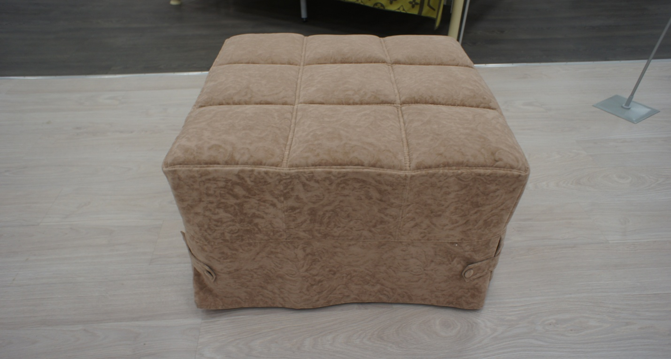
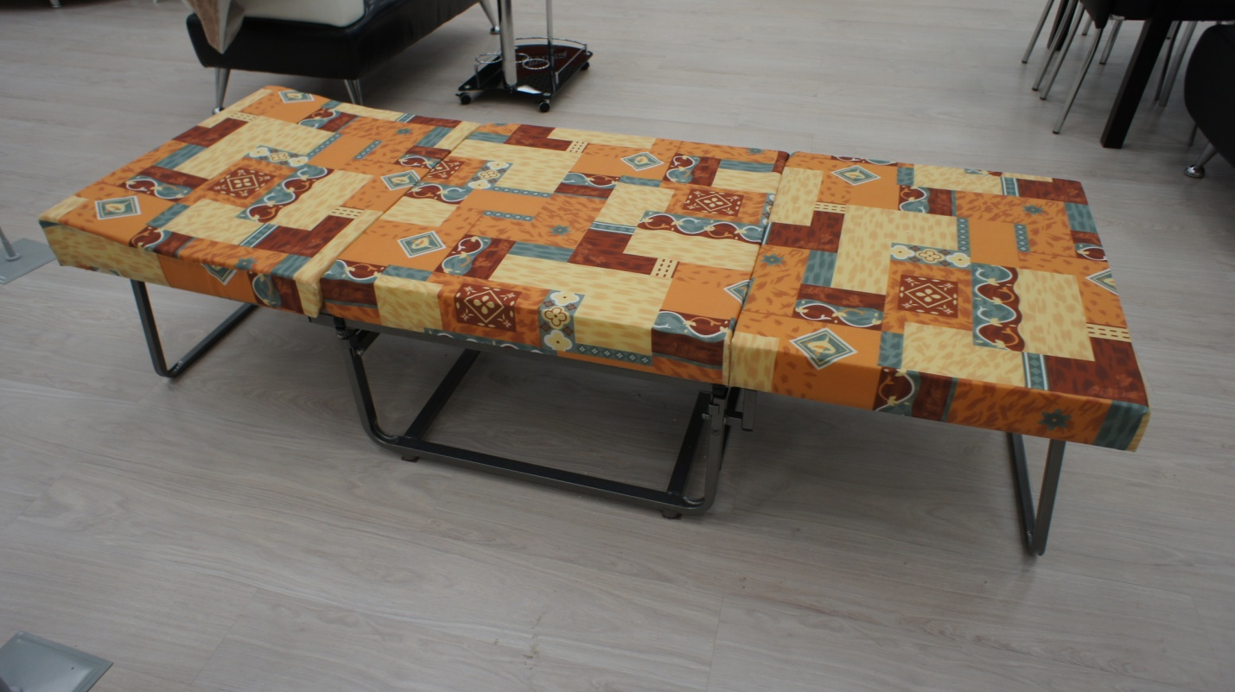
«Къюбо» - пуф-трансформер. Удобная и незаменимая модель для небольших помещений. Прекрасный способ решения проблемы нехватки спального места. Главное достоинство этой модели состоит в том, что при сравнительно небольших габаритах в сложенном виде (800*800*470 мм) пуф трансформируется в полноценное спальное место для одного человека (780*2000 мм). Данная модель идеально впишется в интерьер любого помещения, благодаря вариативности применяемых обивочных материалов.
Опора сидения: металлическая рама с настилом из фанеры.
Мягкие элементы: ППУ, Холкон.
Модель не разборная.
Габаритные размеры:
*Масса изделия может отличаться в зависимости от материала обивки (Нк,кз).
Пуф «Къюбо»
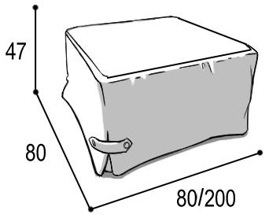

Габаритные размеры |  |  | Размеры спального места |  |  | Дополнительно
Глубина  (см) | Ширина  (см) | Высота  (см) | Глубина  (см) | Ширина  (см) | Высота  (см) | Глубина со сп. местом (см) | Высота/глубина  сиденья(см) | м3, кг
80 | 80 | 47 | 200 | 78 | 45 | 200 | 45/80 | 0,3 м3  29 кг*
● Габаритные размеры каждого модуля могут иметь отклонения ±2см.

Варианты исполнения:
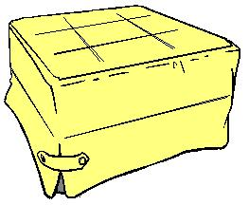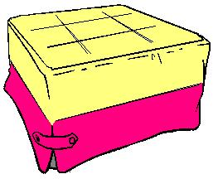
Вариант 1 Вариант 2
Мебель упаковывается в полиэтиленовую пленку бесплатно. Упаковка картоном производиться за дополнительную плату пуф -100 рублей. (Необходимо указать в заявке).

